-Добрый день. Ребята. Мы начинаем игру «Зов джунглей». Но сегодня речь пойдет не только о животных джунглей, а обо всех животных.

-У нас 6 команд по 6 человек. Дайте своей команде название.

Вас ожидает много заданий. Оцениваем быстрый, но правильный ответ.

-Итак, первый конкурс: **Загадочное животное.**

**Во время сильного ливня животные прятались в пещере. Да в темноте так спрятались, что перепутались и не могут отыскать сами себя. Найдите их:**

**1 ОБИЗДРКА, 5 КНБАА,**

**2 ТНОЕ, 6 ОБРБ,**

**3 СУТРАС, 7 ТОЕЕГБМ,**

**4 ЛАКШУЯГ**

(дети на листочках пишут название животных)

Второй конкурс: **Узнайте по описанию.**

**По описанию животного вы должны его отгадать и поднять табличку с названием.**

1. Это лесной зверь. Днем спит, а ночью выходит на кормежку. Зимой питается корой деревьев. Зимой легко передвигается по глубокому снегу. Быстро бегает, но спасает его от врагов шуба, которая цветом, как снег. (Заяц.)

2. Шерсть и рыжеватая по цвету, и походит на сосновую кору. Гнездо сооружает около вершины ели или пихты. Питаются орехами, семенами, грибами, ягодами. Основной корм - семена хвойных деревьев. (Белка.)

3. Это хищник. Похож на большую собаку. Называют их санитарами леса, так как они в первую очередь нападают на больных и ослабленных животных… (Волк.)

4. Это мохнатые тяжеловесы среди хищников. От холода его спасает толстый слой жира. Морды у этих зверей вытянуты, как у собак. Глаза и уши очень маленькие, зато когти огромные. Едят корни, ягоды, орехи. Встречают и черные, и темные, и бежевые, и даже ярко-рыжие. Но любимое их лакомство - мед. (Медведь.)

5. Хорошо ловит мышей. Их можно держать вместо кошки. Главная пища - насекомые. Охотится по ночам. У него короткие ноги. Почуяв опасность, сворачивается в клубок и выставляет острые твердые иглы. (Еж.)

6. Живет в озерах, болотах, топях и трясинах. Проводит день в сладкой дремоте. Когда пролетает какое-нибудь насекомое, оно выбрасывает липкий язык и, поймав добычу, быстро ее проглатывает. Вечернюю зарю встречают эти земноводные большими компаниями с обязательным концертом… (Лягушка.)

7.Это животное - хищник, питается дождевыми червями, яйцами, грибами, может даже съесть змееныша; на зиму впадает в спячку. (Ёж)

8.Это животное живет непосредственно в водоеме, строит себе хатки из деревьев, срезая их собственными зубами. У него очень мощный хвост. (Бобр)

Третий конкурс: **Собери картинку**

У вас на столах разрезанная картинка животного, соберите её.

( блиц-опрос для зрителей)

Четвертый конкурс: **Собери рюкзак**

**Чтобы знать о животном мире больше, нужно путешествовать. Что вы возьмете в путешествие? У вас на столах одинаковый набор предметов. Подумайте и сложите в рюкзак только нужные для путешествия вещи.**

Пятый конкурс: **Музыкальный**

Чья команда знает больше песен, где встречаются названия животных.

(Песня из кинофильма "Как львенок и черепаха пели песню", "Красная Шапочка" - "Если долго, долго, долго…" и т. д.)

Пятый конкурс:

**Догадайся, какие животные скрываются под этими именами:**

Будильник - Медоноска -

Дарюхвостка - Ночнушка -

Длинношей - Порхайка -

Клешня - Сетькина -

Колючка - Фонтан -

Листоедка - Берлогин –

Шестой конкурс: **Ребусы**

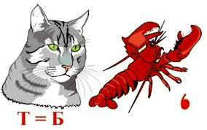  

**  **

Следующий конкурс: **Кто Я?**

Ребята мимикой и жестами будут показывать вам животное, а вы должны его отгадать.

Следующий конкурс: **Музыкальный**

Чья команда знает больше песен, где встречаются названия животных.

(Песня из кинофильма "Как львенок и черепаха пели песню", "Красная Шапочка" - "Если долго, долго, долго…" и т. д.)

Следующий конкурс: **Кроссворды**

А теперь разгадайте кроссворд.

**Кроссворд. Тема: Животные**

**По горизонтали:**

4. Чепуха, чепуха,

Это просто враки:

Сено косят на печи

Молотками... (раки).

5. Люблю я клевер на лугу,

И сено сладкое в стогу,

И вербы свежую листву,

И придорожную траву. (Корова.)

7. Ходит бочком,

Ушки торчком,

Хвостик крючком,

Нос пятачком! (Хрюшка.)

8. А он храпит в берлоге,

Прикрыл ладошкой нос.

Но кто его разбудит?

Не встретишь смельчака.

Разбудишь лежебоку –

А вдруг намнет бока? (Медведь.)

9. Ей нравится бамбук,

Сладкий, как конфета.

Нет вкусней еды вокруг

Ни зимой, ни летом. (Панда.)

11. Там, за Марьиным прудом,

Всегда найдешь ее ты дом.

Под кусточком под ольховым,

Под листом под лопуховым,

Над зеленою волной,

Над высокою луной! (Лягушка.)

**По вертикали:**

1. Без хвоста и без ушей,

Ест на завтрак малышей.

Но, по правде говоря,

Я сказал все это зря.

Никогда не видел Нила

И не видел... (крокодила).

2. Есть полоски на матрасе,

И полоски на матроске.

У шлагбаума полоски,

И полоски на березке.

Есть красивые полоски

У рассвета и заката.

Есть полоски у енота,

И у зебры их без счета.

От рожденья полосаты

Наши нежные... (тигрята).

3. Побежала она в огород.

Ей навстречу попался народ: -

Как не стыдно тебе, егоза?

И она опустила глаза.

И когда разошелся народ,

Побежала опять в огород. (Коза.)

6. Сегодня доволен собой наш дружок –

Чудесно провел он субботний денек!

В футбол наигрался передней ногой,

Хороших знакомых проведал другой;

А третья каталась в горах дотемна –

Катанье на лыжах любила она;

Четвертая тоже любила кататься,

Но все же отправилась с пятой на танцы;

Шестая весь день просидела в кино;

Седьмая играла с восьмой в домино. (Осьминог.)

10. Он трусливей всех на свете.

Только зря боится он:

Он ведь бегает, как ветер,

Прыгает, как чемпион! (Заяц.)

11. Где-то есть большая Африка –

Желтые пески да солнышко.

Желтые цветы качаются

В зарослях густой травы.

В этой очень жаркой Африке

Ходят и махают гривами

Вовсе даже не сердитые

Желтые большие... (львы).

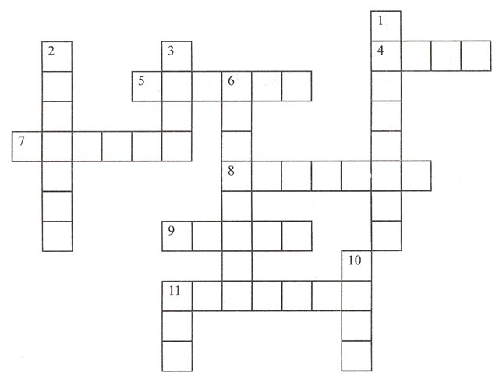

**ИТОГ:**

Все-все абсолютно на свете нужны,

И мошки не меньше нужны, чем слоны

Нельзя обойтись без чудовищ нелепых

И даже без хищников злых и свирепых.

Нужны все на свете.

Нужны все подряд-

Кто делает мед и кто делает яд.

Давайте, люди, дружить друг с другом,

Как птицы с небом, как ветер с лугом,

Как парус с морем, трава с дождями,

Как дружит солнце со всеми нами.

Давайте, люди, любить планету-

Во всей вселенной похожей нету.

Она во вселенной на всех одна,

Что будет делать без нас она?